ООО «СТРКУТУРНЫЙ ДОМ»

ОФИС УЧРЕДИТЕЛЯ

ИНСТРУКТИВНОЕ ПИСЬМО

ПО ОРГАНИЗАЦИОННОЙ ПОЛИТИКЕ ОТ 15 ЯНВАРЯ 2025г.

**№ 2.1.1.**

в должностную папку менеджера отдела продаж СПК

РЕГЛАМЕНТ ПЛАНИРОВАНИЯ ОТГРУЗКИ ГОТОВОЙ ПРОДУКЦИИ ПРОИЗВОДСТВА СПК НА САМОВЫВОЗ (для менеджеров ОП)

Для упорядочивания работы склада компании и планирования отгрузок устанавливаю следующий регламент планирования отгрузки продукции участка аксессуаров.

**ПЛАНИРОВАНИЕ ОТГРУЗОК ПРОДУКЦИИ УЧАСТКА АКСЕССУАРОВ**

1. При заказе продукции участка Аксессуаров в комментариях прописываем «САМОВЫВОЗ»

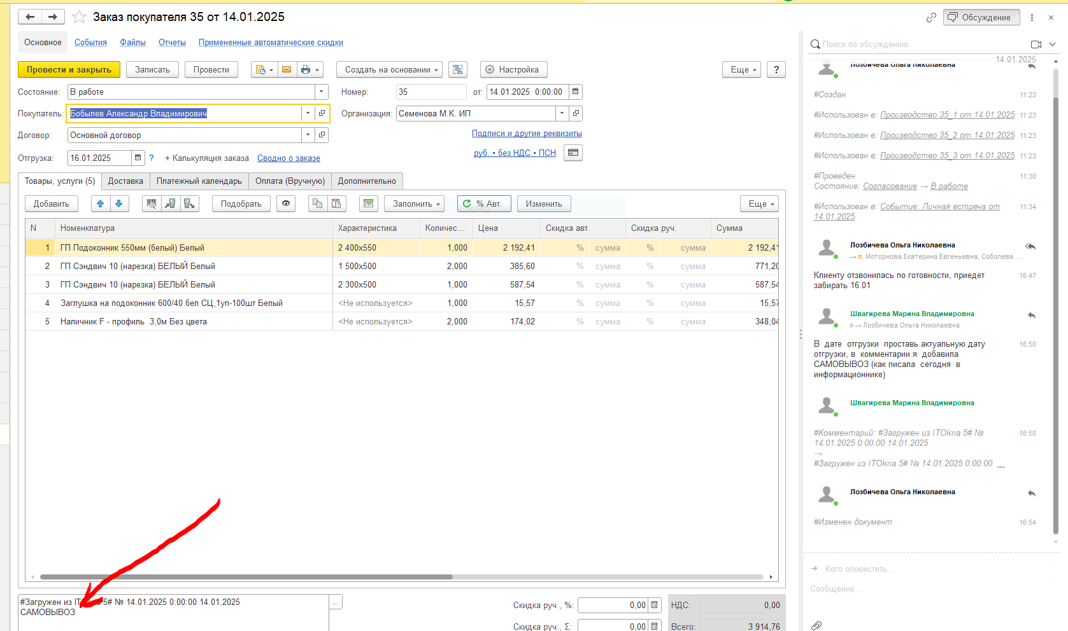

1. Проставляем дату отгрузки, согласно правил работы участка аксессуаров (**документ №4.1.1**.) 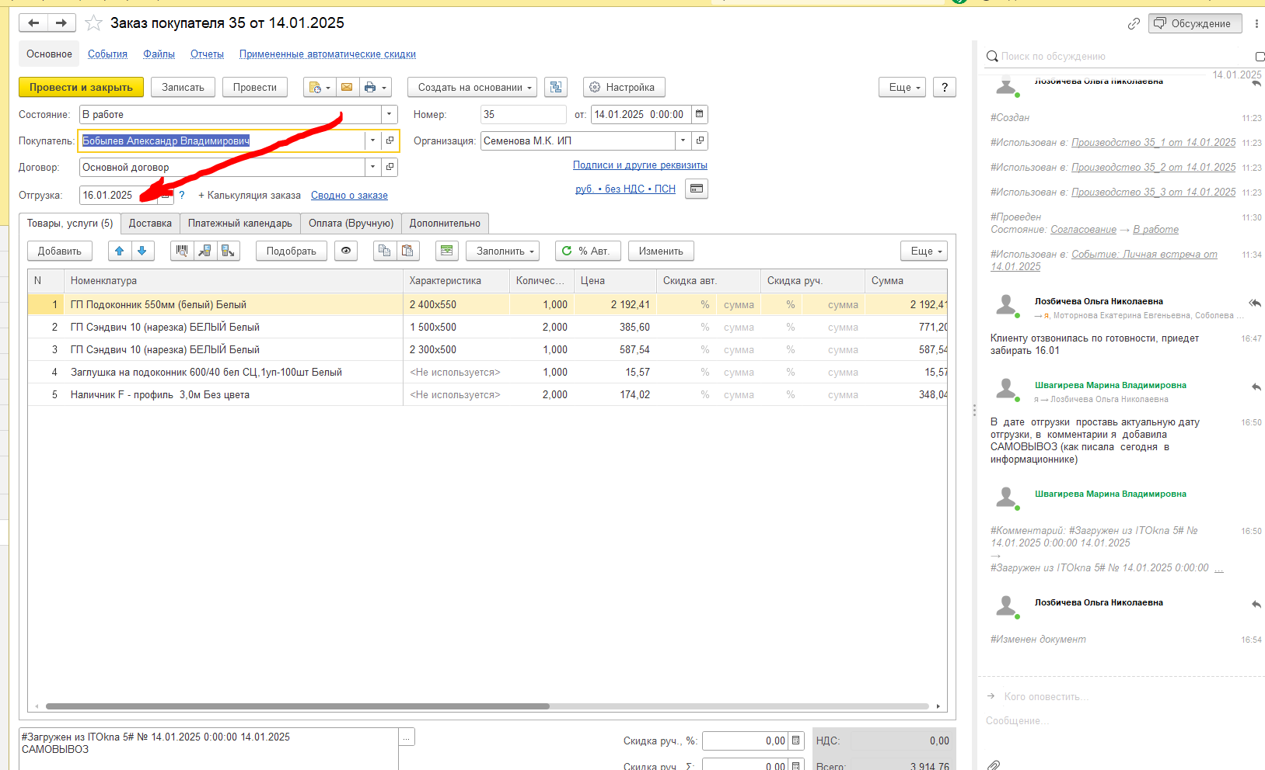
2. По готовности заказа информируем покупателя , получаем у покупателя информацию о том, когда он планирует забрать заказ.
3. На основании заказа покупателя создаем СОБЫТИЕ : вкладка «создать на основании» --- «событие» --- «прочее»--- «отгрузка заказа» --- вкладка «календарь» ---- выбрать из списка «СКЛАД» --- дата --- ориентировочное время (после 10.00 ,т.к. с 8.30 до 10.00 производится отгрузка заказов покупателя на монтажи), т.е. с 10.00 до 17.00 с учетом перерыва склада с 12.30 до 13.30 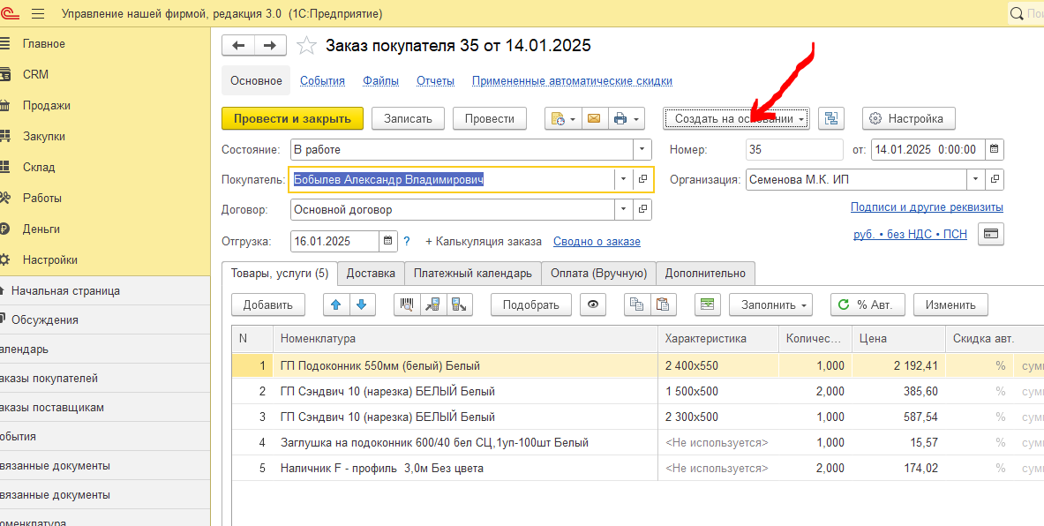

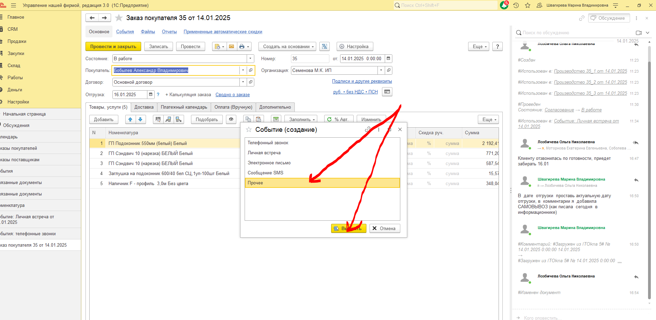

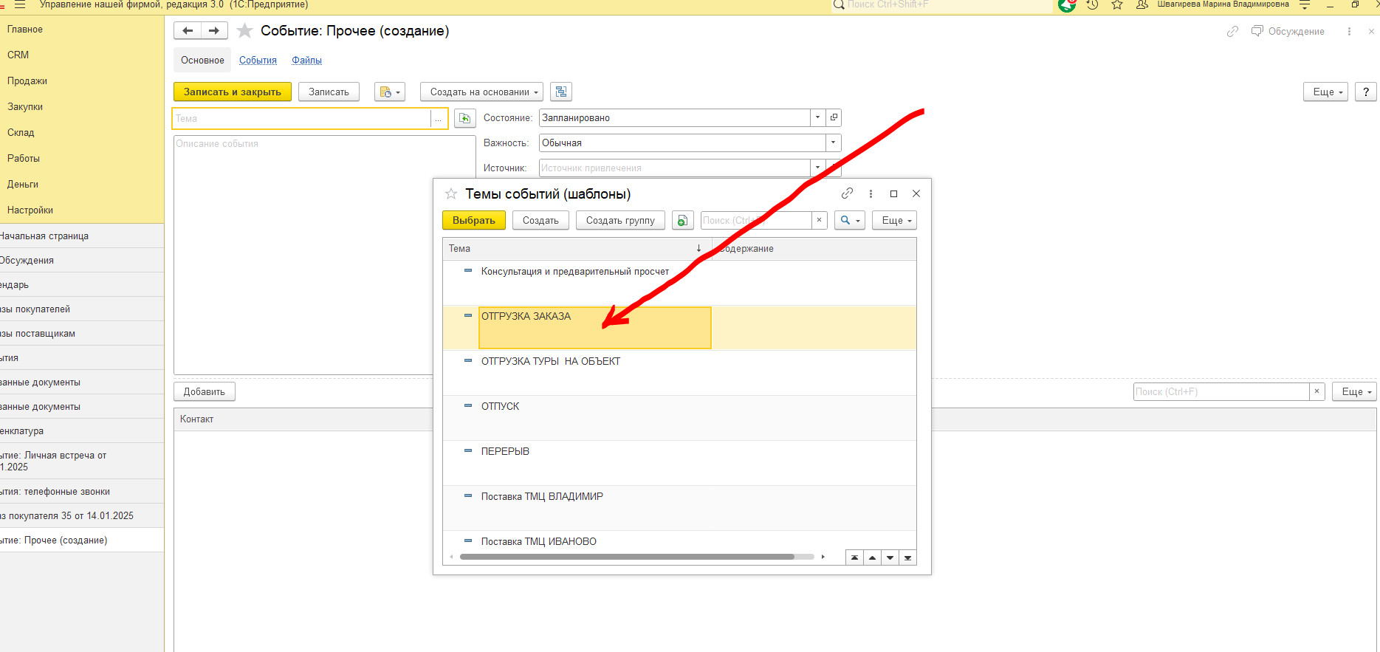

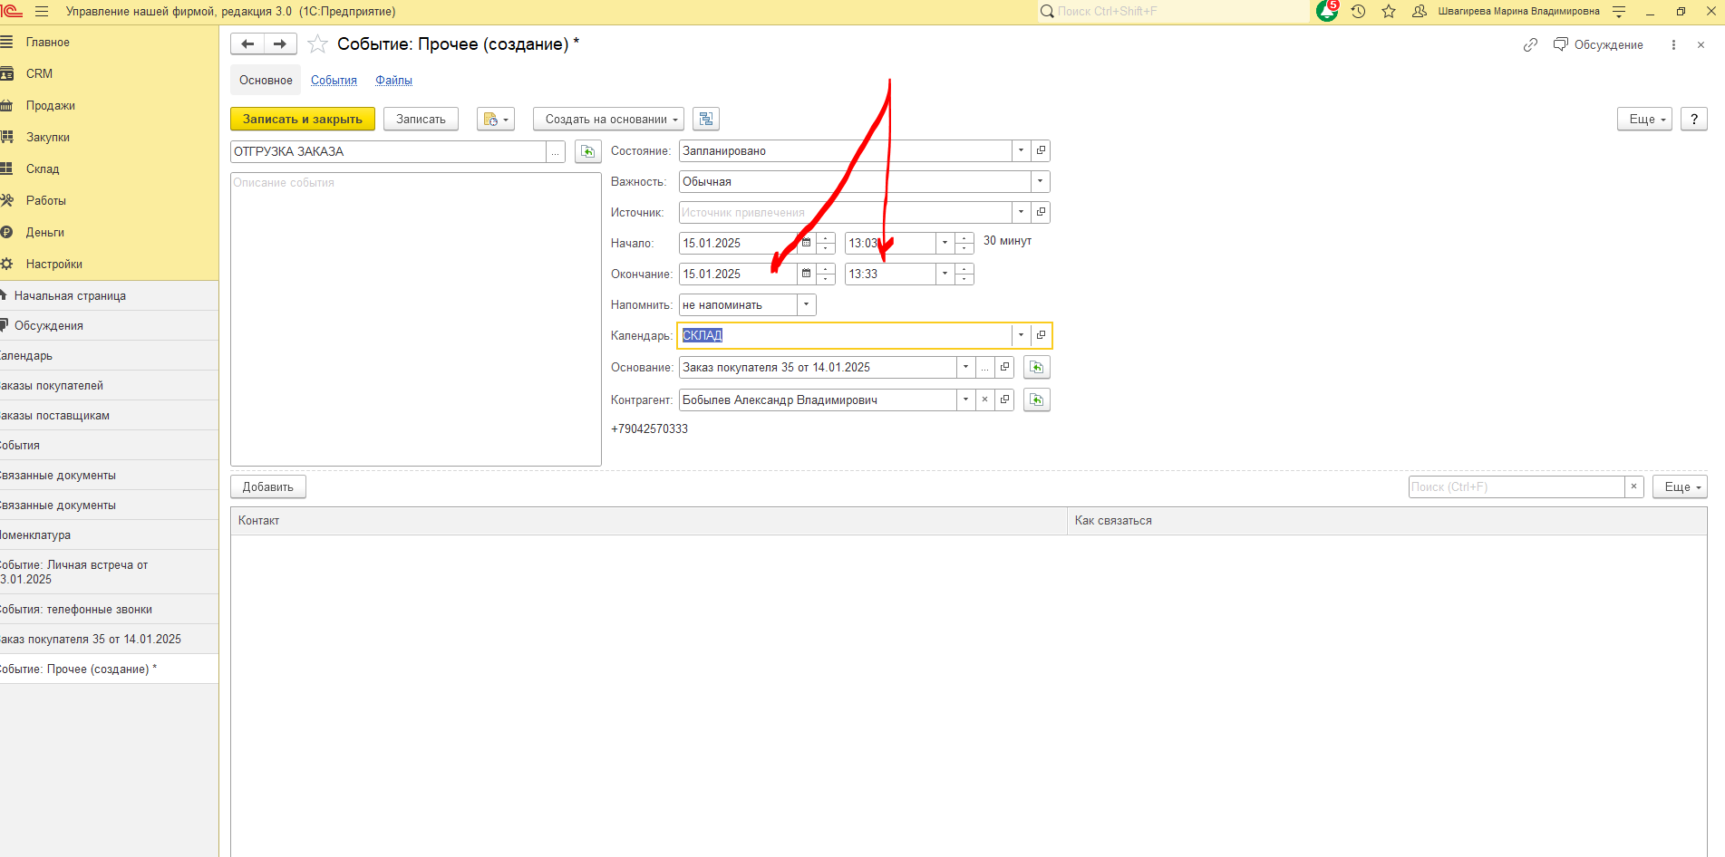

5.В описании проставляем номер заказа покупателя

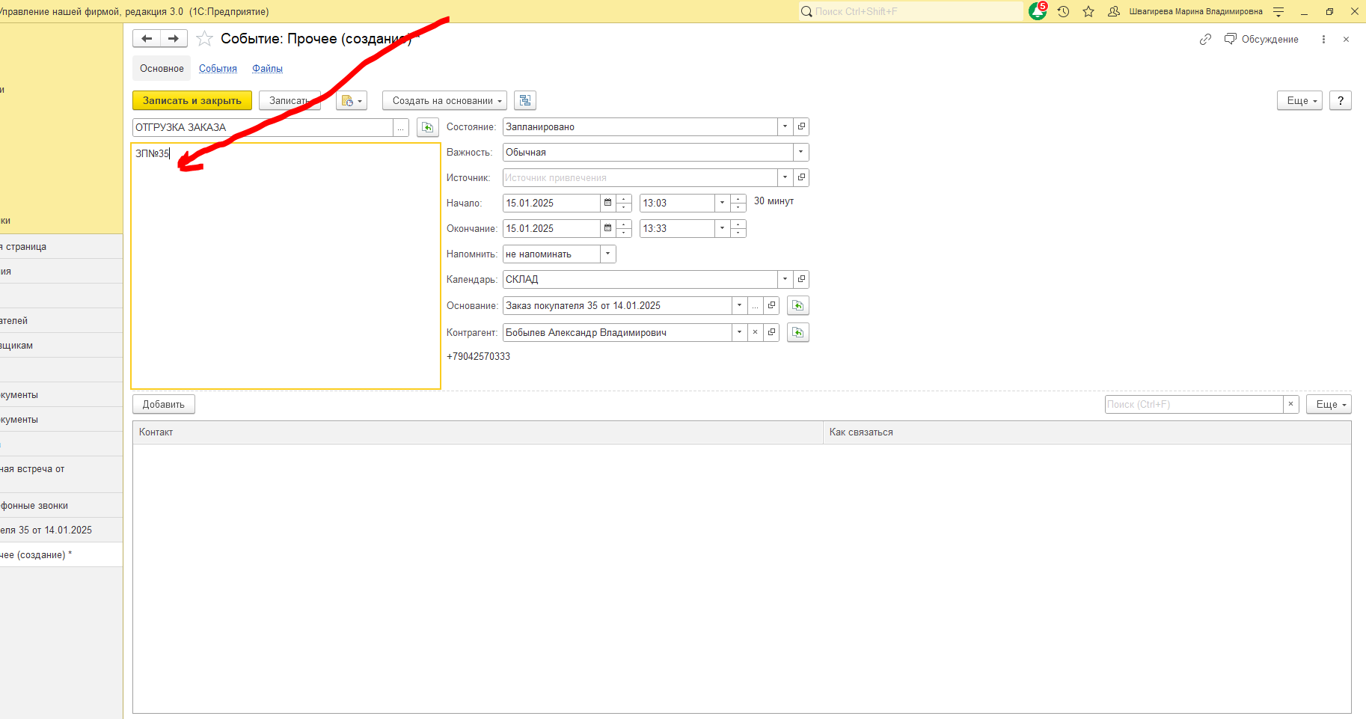

**ПЛАНИРОВАНИЕ ОТГРУЗОК ГОТОВОЙ ПРОДУКЦИИ**

1.В «ОБМЕН ОКНА» открываем файл 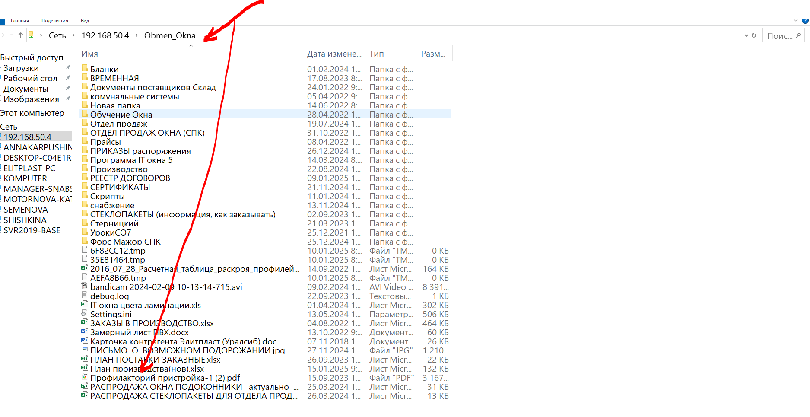

2.Проверяем готовность заказа (отмечено зеленым) 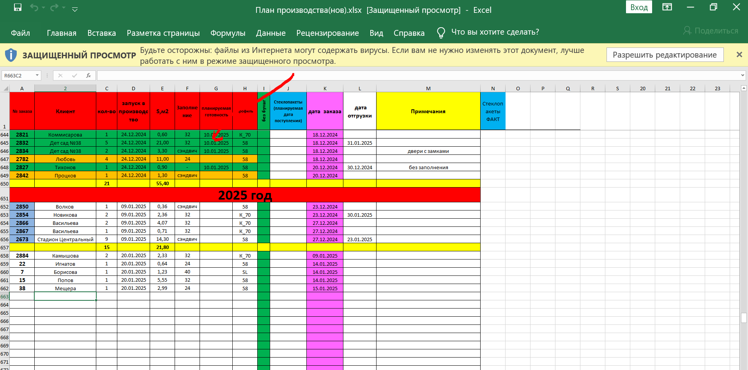

3.Далее действуем по аналогии с **ПЛАНИРОВАНИЕ ОТГРУЗОК ПРОДУКЦИИ УЧАСТКА АКСЕССУАРОВ**

УЧРЕДИТЕЛЬ

СЕМЕНОВ АЛЕКСАНДР АЛЕКСАНДРОВИЧ